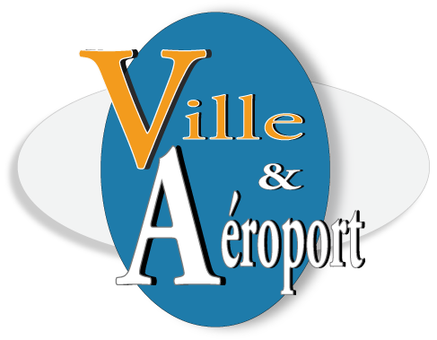

Gonesse, le 17 octobre 2017

Madame, Monsieur,

L'association nationale d'élus Ville & Aéroport a le plaisir de vous inviter à la table-ronde qu'elle organise : "Quel modèle d'aéroport développement durable à inventer?"

Jeudi 23 novembre 2017
de 14 heures à 17 heures
à l'Assemblée Nationale (1er bureau)
PARIS
(Entrée par le 126 rue de l'Université)
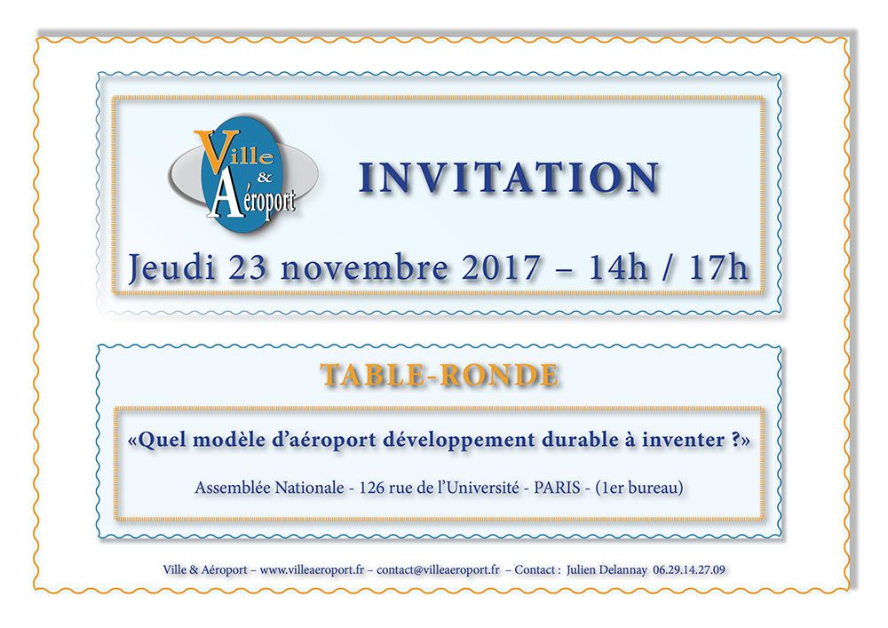
A cette occasion, nous poserons une question centrale à laquelle nos débats tenteront de répondre : Le transport aérien français peut-il opérer sa transition écologique?

Un document préparatoire à cette table-ronde vous sera transmis prochainement. Naturellement, vous pourrez le compléter par les sujets que vous jugez utiles de discuter.

Vous trouverez en pièce jointe un carton d'invitation.

Compte-tenu du nombre limité de places, je vous invite à vous inscrire dès à présent auprès de notre chargé de mission, M. Julien DELANNAY, au 06.29.14.27.09 ou par mail sur:
contact@villeaeroport.fr.

Merci de bien préciser votre fonction, date et lieu de naissance, renseignements obligatoires pour les services de l'Assemblée Nationale.

Dans l'attente de vous rencontrer, je vous prie d'agréer, Madame, Monsieur, l'expression de mes sentiments distingués.

